NAMA : Reza Miftahul Rizki

KELAS : D

NIM : L200170108

MODUL 4

Percobaan 1

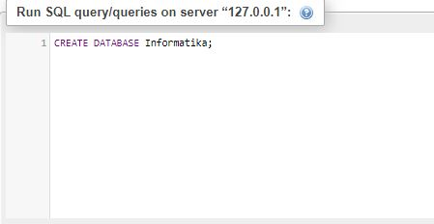

Percobaan 2

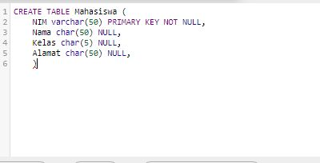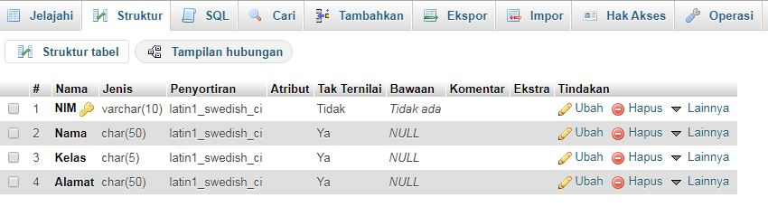

Percobaan 3

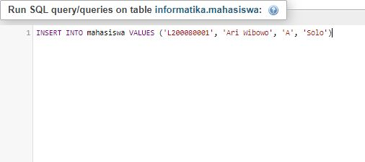

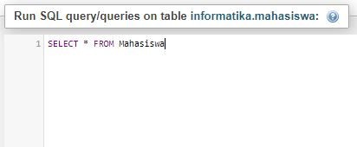

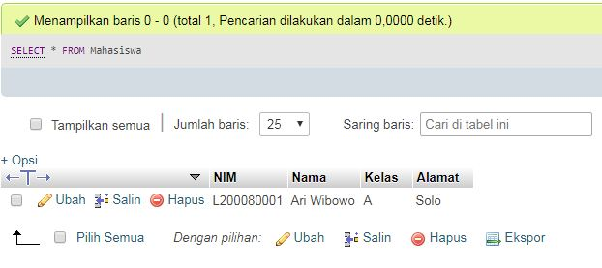

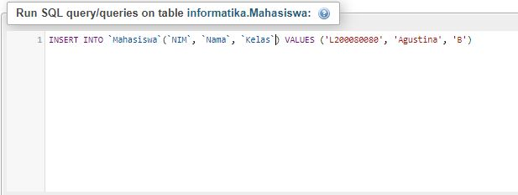

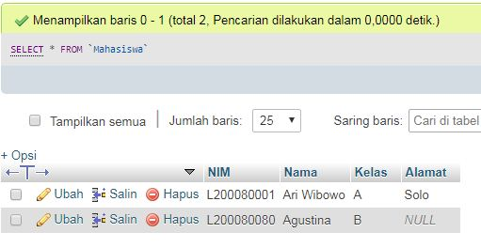

Percobaan 4

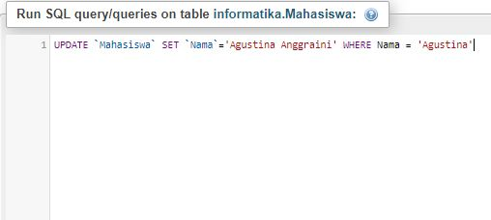

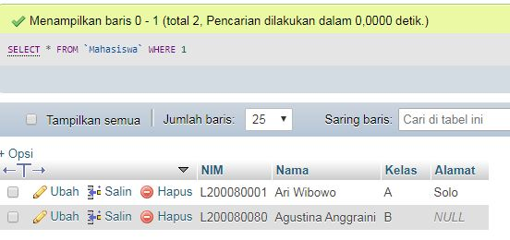

Percobaan 5

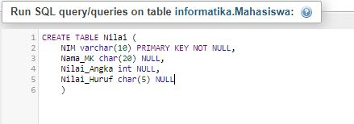

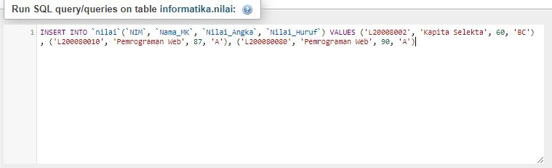

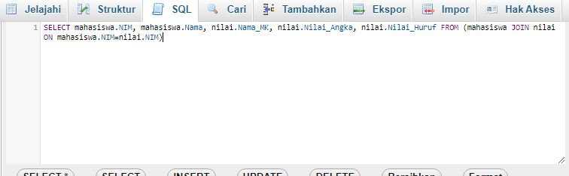

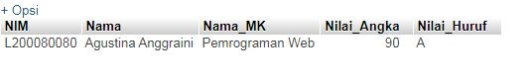

Percobaan 6

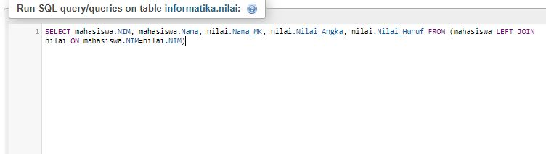

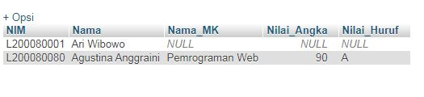

Percobaan 7

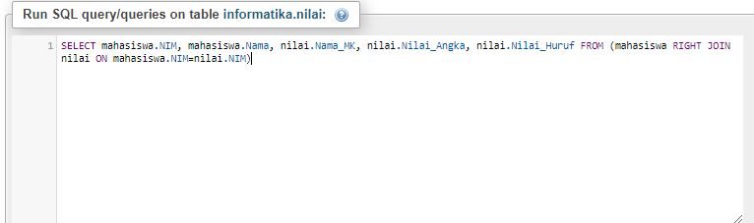

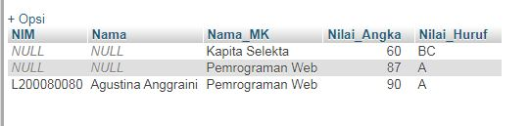

Percobaan 8

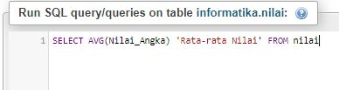

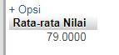

Percobaan 9

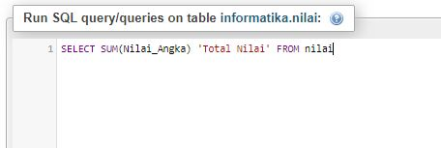

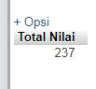

Percobaan 10

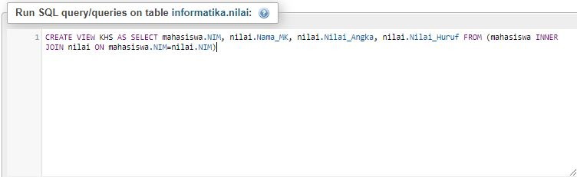

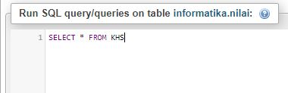

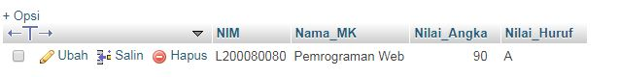

Tugas

1. **-SELECT** adalah perintah yang paling sering digunakan pada SQL, sehingga kadang-kadangistilah query dirujukkan pada perintah SELECT. SELECT digunakan untuk menampilkan data dari satu atau lebih tabel, biasanya dalam sebuah basis data yang sama.

**-Join** adalah variasi dari Query select yang digunakan ketika ingin mengkombinasikan recorddari satu atau lebih tabel berdasarkan field yang ada.

**-Left join** digunakan apabila ingin menampilkan semua data pada tabel kiri dan data yangberhubungan atau berkaitan saja.

**-Right join** digunakan apabila ingin menampilkan semua data pada tabel kanan dan datayang berhubungan atau berkaitan saja.

**-AVG** Digunakan untuk menampikan nilai rata-rata dari suatu kolom **-SUM** Digunakan untuk menghitung total nilai dari kolom tertentu

**2.**

